Обобщение педагогического опыта

ОРГАНИЗАЦИЯ УЧЕБНОЙ ПРАКТИКИ НА СПЕЦИАЛЬНОСТИ 13.02.11 ТЕХНИЧЕСКАЯ ЭКСПЛУАТАЦИЯ И ОБСЛУЖИВАНИЕ ЭЛЕКТРИЧЕСКОГО И ЭЛЕКТРОМЕХАНИЧЕСКОГО ОБОРУДОВАНИЯ

В условиях реализации федеральных государственных образовательных стандартов среднего профессионального образования особое значение приобретает практика, которая является обязательным разделом ОПОП СПО. Практика имеет целью комплексное освоение студентами всех видов профессиональной деятельности по специальности СПО, формирование общих и профессиональных компетенций, а также приобретение необходимых умений и навыков практической работы студентами по специальности.
Содержание учебной практики по специальности определяется требованиями к результатам обучения по каждому из профессиональных модулей в соответствии с ФГОС СПО, рабочими программами учебной практики, разрабатываемыми и утверждаемыми образовательным учреждением. Учебная практика является обязательной частью профессионального модуля. Учебная практика проводится с целью закрепления полученных знаний и приобретения первоначальных практических навыков в решении конкретных проблем.
Учебная практика на специальности 13.02.11 Техническая эксплуатация и обслуживание электрического и электромеханического оборудования (по отраслям) организована по принципу от простого к сложному.
1 уровень сложности. Учебная практика на втором курсе в рамках модуля ПМ 04 Выполнение работ по рабочей профессии слесарь-электрик по ремонту электрооборудования. Учебная практика проводится в соответствии с разработанными Методическими рекомендациями по организации учебной практики по ПМ 04 Выполнение работ по рабочей профессии 18590 Слесарь – электрик по ремонту электрооборудования.
На первом этапе задания включают в себя монтаж и ввод в эксплуатацию простых схем: подключение счетчиков электроэнергии, светильников, розеток, аппаратов защиты, коммутационной аппаратуры, элементов автоматики, электродвигателей и т.д. Учебные стенды приведены на рисунке 1.
2 уровень сложности. Учебная практика на третьем курсе в рамках модуля ПМ 01 Организация технического обслуживания и ремонта электрического и электромеханического оборудования. Учебная практика проводится в соответствии с разработанными Методическими рекомендациями по организации учебной практики с учётом требований стандартов WorldSkills.
На втором этапе обучающиеся выполняют работы по монтажу схем силового и осветительного оборудования, выполняют пусконаладочные работы, проверяют смонтированные схемы. А также обучающиеся получают навыки по испытанию и поиску неисправностей смонтированных электроустановок.
Методические рекомендации содержат основные правила техники безопасности при работе в электромеханической лаборатории, порядок выполнения работ, техническое описание оборудования, принципиальные электрические схемы подключения электрооборудования, формы для оформления отчётов выполненных работ.

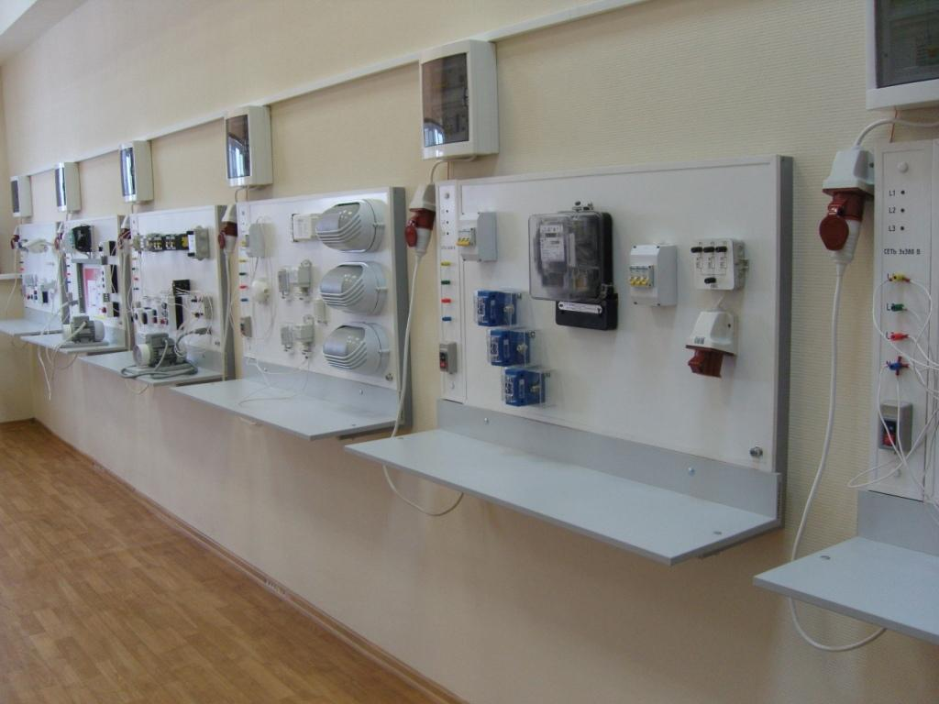
Рисунок 1 - Оборудование для учебной практики.
3 уровень сложности. Современный техник по обслуживанию электрического и электромеханического оборудования должен уметь не только проводить монтаж, обслуживание, ремонт и эксплуатацию электрооборудования, но и уметь программировать и сдавать в эксплуатацию системы автоматизации зданий и сооружений. Схемы силового и осветительного оборудования содержат программируемые устройства, применяемые в современных автоматизированных системах, и при реализации энергосберегающих технологий. Студенты на занятиях по учебной практике выполняют не только монтаж, диагностику электрооборудования, но и самостоятельно составляют программы для реализации различных схем управления электрооборудованием с использованием программируемых реле OWEN, ONI, LOGO.
Учебная практика проводится в колледже в рамках освоения профессиональных модулей на базе учебно-производственных мастерских колледжа. Важным условием проведения учебной практики является наличие современной материально-технической базы.
Опыт организации и участия в чемпионатах по стандартам WorldSkills способствовал улучшению материальной базы на специальности. В колледже оборудован учебно-тренировочный полигон в соответствии с международными стандартами по компетенции Электромонтаж. Комплектация учебно-тренировочного полигона постоянно обновляется в зависимости от требований международных стандартов WorldSkills по компетенции. Создание учебного полигона осуществлялось поэтапно:
1 этап. Создание учебно-тренировочного полигона по компетенции Электромонтаж. Учебный полигон оборудован в помещении 92 м² . В данном помещении размещено десять рабочих кабин в форме трапеции, имеющих три стеновые поверхности высотой 2,4 м и потолок. Ширина фронтальной стены 1,5 м., боковых стен-1,2 м. Такой формат рабочей кабины позволяет проводить монтаж силового и осветительного оборудования в реальных условиях с реальными размерами.
2 этап. Разработка электрических и монтажных схем в соответствии со стандартами WorldSkills, составление инфраструктурного листа на оборудование, расходные материалы и инструменты.
3 этап. Приобретение оборудования согласно инфраструктурному листу.
4 этап. Организация учебного процесса на учебно-тренировочном полигоне по компетенции Электромонтаж.
Рабочие места на учебном полигоне максимально приближены к реальным производственным условиям, оснащены современным оборудованием, которое в настоящее время используется на современных предприятиях. Создание полигона позволило внедрить конкурсные задания WorldSkills в учебный процесс на лабораторных занятиях и на учебной практике в рамках профессионального модуля ПМ 01 Организация технического обслуживания и ремонта электрического и электромеханического оборудования. Кроме этого на базе полигона, на постоянной основе, ведется подготовка конкурсантов к чемпионатам рабочих профессий по стандартам WorldSkills, переподготовка по программам дополнительного образования по профессиям Электромонтажник и Электромонтёр. Учебно-тренировочный полигон «Электромонтажные работы» приведен на рисунке 2.
Работа студентов на учебно-тренировочном полигоне позволяет получить большой практический опыт работы по монтажу схем силового и осветительного оборудования, выполнения пусконаладочных работ, проверки смонтированных схем. А также студенты получают навыки по испытанию и поиску неисправностей смонтированных электроустановок.

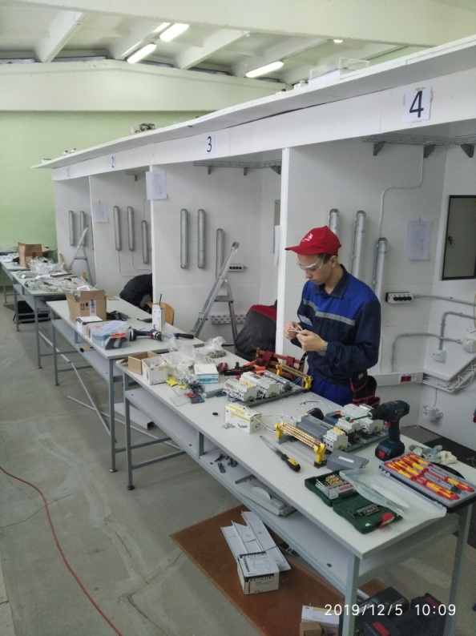

Рисунок 2 – Учебно-тренировочный полигон «Электромонтажные работы»
Таким образом, создание учебно-тренировочного полигона в соответствии со стандартами WorldSkills, внедрение стандартов WorldSkills в учебный процесс приводит не только к освоению студентами профессиональных компетенций, но и повышает качество профессиональной подготовки, развивает профессиональное и креативное мышление студентов, формирует опыт творческой деятельности в профессиональной сфере, увеличивает долю выпускников, трудоустроенных по полученной специальности.

